使用说明

1. 双击BPImporter.exe 启动程序，启动界面如下：



1. 选择需要导入的数据

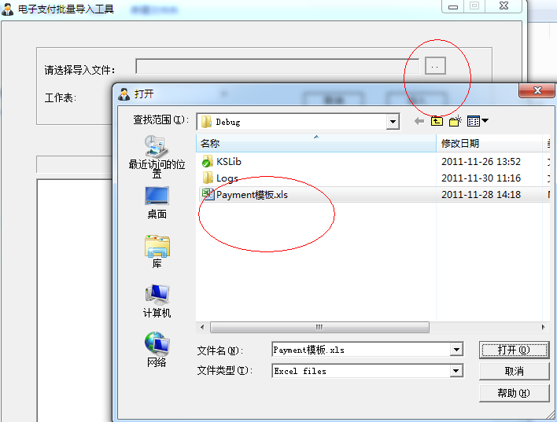

注意：导入的数据必须严格按照系统提供的模板来做。

1. 点击【导入】按钮，完成支付结果的批量导入

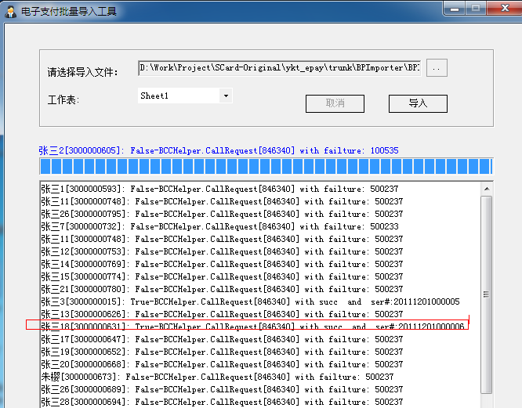

1. 对于程序运行的情况，可以查看当前目录下的Logs\Applog.log 文件